PROCEDIMIENTO ESPECIAL SANCIONADOR.

EXPEDIENTE: TEEA-PES-093/2021.
DENUNCIANTE: C. Karina Ivette Eudave Delgado.
DENUNCIADOS: Perfil de Facebook “UDV Universidad de la Vida” y/o quien resulte responsable.
MAGISTRADA PONENTE: Claudia Eloisa Díaz de León González.
SECRETARIO DE ESTUDIO: Néstor Enrique Rivera López.

Aguascalientes, Aguascalientes, a veinticuatro de agosto de dos mil veintiuno.

Sentencia definitiva, que declara inexistentes los actos de violencia política contra la mujer en razón de género y presunta calumnia, derivados de supuestas publicaciones en la red social Facebook.

- ANTECEDENTES.

Proceso Electoral Concurrente Ordinario 2020-2021.
El tres de noviembre de dos mil veinte, dio inicio el proceso electoral concurrente ordinario 2020-2021, para la renovación de los Ayuntamientos y Diputaciones del Estado de Aguascalientes.

Para el Municipio de San Francisco de los Romo, los plazos fueron los siguientes:

a) Precampaña: Del dos al treinta y uno de enero de dos mil veintiuno.
b) Campaña: Del diecinueve de abril al dos de junio de dos mil veintiuno.
c) Veda Electoral: Tres días antes de la Jornada Electoral.
d) Jornada Electoral: El día seis de junio de dos mil veintiuno.

1.2. Presentación de la denuncia. El veinticinco de mayo, la C. Karina Ivette Eudave Delgado en su calidad de entonces candidata a la presidencia municipal de San Francisco de los Romo, presentó denuncia ante el IEE, por la difusión de propaganda política-electoral que a su parecer viola el principio de equidad y legitimidad en la contienda, derivado de la publicación de tres imágenes en Facebook que según indica, calumnia, limita y vulnera el derecho político de su persona por el solo hecho de ser mujer.

1.3. Radicación de la denuncia en el IEE. El veintiséis de mayo, el Secretario Ejecutivo del IEE recibió la denuncia de mérito y la radicó bajo el número de expediente IEE/PES/054/2021.

1.4. Diligencias para mejor proveer. En fecha veintisiete de mayo, el Secretario Ejecutivo del IEE, giró oficio identificado con el número IEE/SE/2303/2021 dirigido al Comisario Balam García Rivera, Director de la Policía Cibernética de la Secretaría de Seguridad Pública del Estado de Aguascalientes, con el objeto de solicitar información y/o datos de contacto (domicilio, teléfonos, correos electrónicos), así como el nombre de la persona y/o administrador del perfil denominado “UDV Universidad de la Vida”, anexando diversas ligas donde se alojan diversas publicaciones del perfil de mérito.

1.4. Oficialía Electoral. El día veintinueve de mayo, la Jefa del Departamento de la Oficialía Electoral del IEE, practicó diligencias para mejor proveer a efecto de certificar la existencia y contenido de los hechos denunciados por la recurrente en su escrito inicial, quedando asentados los hechos en el proveído identificado con las siglas IEE/OE/196/2021.

1.5. Medidas cautelares. El treinta de mayo, el Secretario Ejecutivo del IEE concluyó que no era necesario proponer la adopción de medidas cautelares. Cabe precisar, que la determinación tomada en el acuerdo referido, no fue controvertida conforme a lo establecido en el artículo 353, párrafo segundo del Código Electoral.

1.6. Segunda diligencia para mejor proveer. En fecha siete de junio, el Secretario Ejecutivo del IEE, giró oficio identificado con el número IEE/SE/2485/2021 dirigido al Comisario Balam García Rivera, Director de la Policía Cibernética de la Secretaría de Seguridad Pública del Estado de Aguascalientes, con el objeto de solicitar información y/o datos de contacto (domicilio, teléfonos, correos electrónicos), así como el nombre de la persona y/o administrador del perfil denominado “UDV Universidad de la Vida”, lo anterior con el empleo del procedimiento en https://www.facebook.com/recors/login/.

1.7. Tercera diligencia para mejor proveer. En fecha dieciséis de junio, el Secretario Ejecutivo del IEE, giró oficio identificado con el número IEE/SE/2485/2021 dirigido al Comisario Balam García Rivera, Director de la Policía Cibernética de la Secretaría de Seguridad Pública del Estado de Aguascalientes, solicitando informe la respuesta por parte de la red social Facebook respecto a cualquier información del perfil “UDV Universidad de la Vida”.

1.7. Cuarta diligencia para mejor proveer. En fecha veintiocho de junio, el Secretario Ejecutivo del IEE, giró oficio identificado con el número IEE/SE/2485/2021 dirigido al Comisario Balam García Rivera, Director de la Policía Cibernética de la Secretaría de Seguridad Pública del Estado de Aguascalientes, requiriendo informara el estatus de la solicitud de acceso al “low enforcement online request system”, hecha por su parte a la red social Facebook.

1.8. Quinta diligencia para mejor proveer. En fecha trece de agosto, el Secretario Ejecutivo del IEE, giró oficio identificado con el número IEE/SE/3104/2021 dirigido al Mtro. Ignacio Ruelas Olvera, Vocal Ejecutivo de la Junta Local Ejecutiva en Aguascalientes del INE, con el propósito de solicitar información del padrón electoral relativa al C. Daniel Montero García, a efecto de conocer su domicilio y así desahogar las diligencias necesarias.

1.9. Admisión de la denuncia. El dieciséis de agosto, el Secretario Ejecutivo del IEE dictó el acuerdo de admisión, señalando fecha para la celebración de la Audiencia de Pruebas y Alegatos.

1.10. Integración del expediente IEE/PES/054/2021 y remisión al Tribunal. En fecha veinte de agosto, se celebró la Audiencia de Pruebas y Alegatos, y una vez desahogada, el Secretario Ejecutivo al considerar debidamente integrado el expediente IEE/PES/054/2021, ordenó remitirlo a este Tribunal, siendo recibido en la misma fecha ya referida.

1.11. Radicación del expediente TEEA-PES-093/2021 y turno a Ponencia. Mediante Acuerdo de Turno de Presidencia, en fecha veinte de agosto se ordenó el registro del asunto en el Libro de Gobierno de Procedimientos Especiales Sancionadores, al que correspondió el número de expediente TEEA-PES-093/2021 y se turnó a la Ponencia de la Magistrada Claudia Eloisa Díaz de León González.

1.8. Formulación del Proyecto de Resolución. Verificada la debida integración del expediente, no existiendo trámite alguno o diligencia pendiente por realizar, mediante proveído de fecha veinticuatro de agosto, se ordenó formular el proyecto de resolución y ponerlo a consideración del Pleno, en términos de la fracción IV, del artículo 274 del Código Electoral.

2. COMPETENCIA. Este Tribunal Electoral, ejerce jurisdicción y el Pleno tiene competencia para conocer y resolver el presente procedimiento especial sancionador, de conformidad con lo dispuesto en los artículos 252, fracción II, 268, 274 y 275 del Código Electoral del Estado.

Lo anterior, en virtud de que la denuncia bajo estudio podría configurar una infracción a la normatividad electoral con incidencia en el Proceso Electoral 2020-2021, en específico por la supuesta comisión de violencia política contra la mujer en razón de género y la configuración de calumnia.

Además, lo precisado encuentra sustento en la Jurisprudencia 25/2015, de rubro: COMPETENCIA. SISTEMA DE DISTRIBUCIÓN PARA CONOCER, SUSTANCIAR Y RESOLVER PROCEDIMIENTOS SANCIONADORES.

En ese sentido, el Tribunal Electoral del Poder Judicial de la Federación, ha sostenido que es válido concluir que la vía del procedimiento especial sancionador se instauró para dar curso a los procedimientos sancionadores interpuestos durante el curso de un proceso electoral, en la cual se ponga en conocimiento de la autoridad conductas que el legislador ha establecido expresamente pero también cuando de alguna manera, se identifique que la conducta denunciada puede incidir, directa o indirectamente, en los comicios en curso dado su carácter coercitivo, preventivo y sumario, lo que posibilita restablecer rápidamente el orden jurídico trastocado.

De ahí que, este Tribunal es competente para resolver el presente asunto.

3. PERSONERÍA. La C. Karina Ivette Eudave Delgado en su calidad de entonces candidata a la Presidencia Municipal de San Francisco de los Romo, se le tiene por reconocida su personalidad.

- HECHOS DENUNCIADOS Y DEFENSA.
  - Denuncia formulada por la C. Karina Ivette Eudave Delgado. La denunciante, en su escrito controvierte hechos que, a su parecer, constituyen actos que actualizan VPMG y calumnia en su contra, derivado de supuestas publicaciones realizadas en la red social Facebook. Al respecto, señala lo siguiente:

- Manifiesta, que el día veinte de mayo se percató de la existencia de una cuenta en la red social Facebook con nombre de perfil “UDV Universidad de la Vida” con una fuente de financiamiento identificada como “Retos y Logros”. En el referido perfil, según indica la actora, se vierten múltiples publicaciones que a su parecer son calumnias, además de que violentan o vulneran el derecho político de las mujeres en razón de género.

Al respecto, añade las siguientes capturas de pantalla respecto a las publicaciones denunciadas:

 | No. | Captura
 | 1 | 
2 |  | 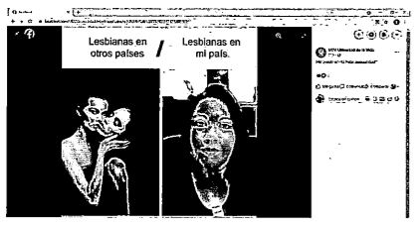
3 |  | 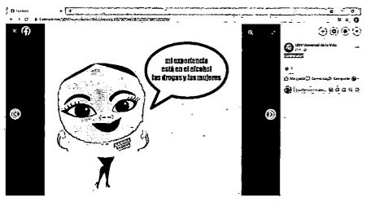

- Señala, que las publicaciones de mérito, transgreden sus derechos político-electorales en razón a que en las mismas se utilizan estereotipos de género que denigran su imagen pública.

- Refiere que los actos denunciados, contienen una clara y evidente intención de menospreciar su entonces candidatura y su persona, con el propósito de denigrarla y evitar que contienda a ocupar un cargo público.

- Describe que el acto propagandístico objeto de la denuncia, tiene la intención de tener el mayor alcance posible al hacerlo en un medio digital, pero sobre todo porque se advierte, según refiere, que las publicaciones están siendo financiadas por quien la misma red social de Facebook identifica como “Retos y Logros”.

- Finalmente, señala que al día de la presentación de su denuncia siguen presentándose mensajes de odio y discriminación, lo que representa a su parecer, representan un claro ataque a su derecho de vivir una vida libre de violencia, así como al ejercer sus derechos civiles y políticos.

  - Defensa del perfil de Facebook “UDV Universidad de la Vida”.

Al no tener plena certeza respecto a quien posee la titularidad o administración de la cuenta de Facebook del perfil “UDV Universidad de la Vida”, la autoridad instructora efectuó las diligencias para mejor proveer necesarias con la finalidad de allegarse de la información relacionada con el responsable de referida página de la red social.

Consecuentemente, con auxilio del Instituto Nacional Electoral y de la empresa Facebook Inc, se obtuvo que dicho perfil era administrado por “Luis Guillermo Castelán Rodríguez”; por lo que se procedió a investigar su domicilio de localización.

Sin embargo, la autoridad electoral nacional hizo del conocimiento del IEE que del nombre proporcionado no se encontró registro alguno en la base de datos del padrón electoral; por lo que ante la calidad de ilocalizable del probable responsable, se determinó la imposibilidad de emplazamiento al Procedimiento Especial Sancionador de mérito.

Por consecuencia, de los autos del expediente, no se advierte defensa alguna del denunciado.

- ALEGATOS. A fin de garantizar el derecho de defensa y atender en su integridad la denuncia planteada, dentro de las formalidades esenciales del procedimiento, asiste a las partes el derecho de formular alegatos, y debe estimarse que este órgano jurisdiccional debe analizarlos al resolver el Procedimiento Especial Sancionador que no ocupa; resulta aplicable la jurisprudencia 29/2012 de rubro: “ALEGATOS. LA AUTORIDAD ADMINISTRATIVA ELECTORAL DEBE TOMARLOS EN CONSIDERACIÓN AL RESOLVER EL PROCEDIMIENTO ESPECIAL SANCIONADOR”.

En ese entendido, de las constancias que obran y del acta de la audiencia de pruebas y alegatos, tenemos que la parte denunciante no compareció persona alguna que lo represente y, en consecuencia, ya no podrá hacer uso del derecho que a su favor establece.
En cuanto hace a los alegatos de los denunciados, de los autos del expediente, como ya se señaló, ante la imposibilidad material de identificar y por ende notificar al responsable de la fan page “UDV Universidad de la Vida”, no se advierte la rendición de alegatos.

6. MEDIOS DE CONVICCIÓN.
Antes de analizar la legalidad, o no, del hecho denunciado, es necesario verificar su existencia y las circunstancias de su realización, a partir de los medios de prueba que constan en el expediente.

En atención a ello, las pruebas aportadas en el presente procedimiento se valoran de conformidad con lo mandatado en el artículo 310 del Código Electoral, no obstante, a continuación, se precisan los medios probatorios ofrecidos por las partes y admitidos por la autoridad substanciadora:

  - PRUEBAS OFRECIDAS POR LA DENUNCIANTE LA C. KARINA IVETTE EUDAVE DELGADO.

              - TÉCNICAS. Consistente en captura de pantalla presuntamente extraídas desde el portal de la red social Facebook, en específico de la fan page “UDV Universidad de la Vida”.

              - INSTRUMENTAL DE ACTUACIONES. Consistente en todas y cada una de las actuaciones y documentos que conformen el expediente en que se actúa con motivo de la denuncia, en todo lo que le beneficie y se acredita en relación a sus dichos.

              - PRESUNCIONAL. En su doble aspecto, legal y humana, consistente en las deducciones lógico-jurídicas relacionadas con las más recientes consideraciones jurisprudenciales en materia electoral que al efecto sean formuladas por la autoridad resolutora respecto de los hechos expuestos y el caudal probatorio aportado en lo que beneficie al interés de la promovente.

  - PRUEBAS RECABADAS POR LA AUTORIDAD INSTRUCTORA.

a. Documental Pública. Consistente en el acta de oficialía electoral, identificada con el número IEE/OE/196/2021, practicada por la C. María Jazmín Segura Vargas, Jefa del Departamento de Asesoría y Servicios Legales, adscrita a la Dirección Jurídica del IEE, misma que de conformidad con lo dispuesto en el artículo 310, del Código Electoral, por haber sido expedida por funcionarios electorales facultados para ello dentro del ámbito de su competencia, en lo individual alcanza un valor probatorio pleno, únicamente respecto a su existencia y que al momento de llevarse a cabo contenían la información que se pretende hacer constar, no así de que el contenido transgreda lo dispuesto en la normativa, pues esto dependerá de la concatenación y análisis que se realice con el resto de las pruebas que obran en el expediente.

b. Documental Pública. Consistente en el oficio SSP/DGPC/1055-21, de la Dirección General de Policía Cibernética, de la Secretaría de Seguridad Pública del Estado, misma que de conformidad con lo dispuesto en el artículo 310, del Código Electoral, por haber sido expedida por funcionarios electorales facultados para ello dentro del ámbito de su competencia, en lo individual alcanza un valor probatorio pleno, únicamente respecto a su existencia y que al momento de llevarse a cabo contenían la información que se pretende hacer constar, no así de que el contenido transgreda lo dispuesto en la normativa, pues esto dependerá de la concatenación y análisis que se realice con el resto de las pruebas que obran en el expediente.

- HECHOS ACREDITADOS. De una valoración en conjunto de los medios de prueba referidos, analizados por este Tribunal bajo las reglas de la lógica, la experiencia y la sana crítica, con fundamento en el artículo 310 del Código Electoral, al describirse el total de las pruebas que obran en el expediente en el ANEXO ÚNICO, corresponde identificar los hechos que fueron acreditados.

- Calidad del denunciante. La denunciante acude en su calidad de entonces candidata a la presidencia municipal de San Francisco de los Romo por la coalición “Por Aguascalientes”.

- ESTUDIO DE FONDO.
  - PLANTEAMIENTO DE LA CONTROVERSIA. En el presente procedimiento especial sancionador, el aspecto a dilucidar, es determinar la existencia de los hechos denunciados y en su caso, si del contenido del mismo se configura, o no, la existencia de actos de VPGM y calumnia en contra de la C. Karina Ivette Eudave Delgado.

  - METODOLOGÍA. En un primer apartado, se asentará el marco jurídico aplicable a efecto de establecer lo que la legislación regula en cuanto a los parámetros que las autoridades jurisdiccionales deben atender a efecto de juzgar con perspectiva de género, posteriormente se describirán las generalidades en relación a la violencia política en razón de género y lo propio respecto a la calumnia.
Posteriormente, de acreditarse la existencia de los hechos a la luz de las probanzas valoradas en su conjunto, ese analizará si se acredita, o no la infracción denunciada, y una vez determinado lo anterior, se procederá a establecer, en caso procedente, la responsabilidad y sanción de los denunciados.
  - MARCO JURÍDICO.
I. Violencia Política contra la Mujer por Razón de Género
- Juzgar con perspectiva de género.
Es criterio de la Sala Superior y de la Suprema Corte de Justicia de la Nación, que la impartición de justicia con perspectiva de género consiste en una aproximación de análisis de los casos, que permita detectar las asimetrías de poder que comprometen el acceso a la justicia, considerando las situaciones de desventaja, de violencia, o de discriminación o vulnerabilidad por razones de género, ya que, debe velarse porque toda controversia jurisdiccional garantice el acceso a la justicia de forma efectiva e igualitaria, cuestionando los posibles estereotipos de género y evitando invisibilizar las violaciones alegadas.

Así, el cumplimiento de los principios de igualdad y no discriminación, y en específico, la atención de la violencia contra las mujeres debe procurarse tanto por las autoridades electorales como por los partidos políticos, en tanto entidades de interés público.

Lo cual exige un actuar responsable y efectivo de los poderes públicos, pero también de los partidos políticos, quienes tienen el deber de contribuir a revertir y transformar las relaciones tradicionales de dominación entre hombres y mujeres y la perpetuación de estereotipos que fomenten la discriminación.

Ese mandato se reconoce en los artículos 1º, párrafo 1 y 4° de la Constitución Federal, así como en el artículo 5 y 10 c de la Convención sobre la Eliminación de todas las formas de Discriminación contra la Mujer, así como los artículos 6.b y 8.b de la Convención interamericana para prevenir, sancionar y erradicar la violencia contra la mujer, que obligan al Estado mexicano a tomar medidas para modificar los patrones socioculturales de género, a fin de eliminar los prejuicios y prácticas basadas en el estereotipo de hombres y mujeres.

Por su parte el artículo 1° de la propia Convención interamericana para prevenir, sancionar y erradicar la violencia contra la mujer, considera violencia contra las mujeres cualquier acción o conducta, basada en su género, que cause la muerte, daño o sufrimiento físico, sexual o psicológico a las mujeres tanto en el ámbito público como el privado.

De igual forma, en la legislación nacional se define a la violencia contra las mujeres como cualquier acción u omisión, basada en su género, que les cause daño o sufrimiento psicológico, físico, patrimonial, económico, sexual o la muerte tanto en el ámbito privado como en el público; por lo que para que exista una promoción o incitación a la violencia contra las mujeres, es necesario el elemento sustancial enfocado en denostar o menoscabar la integridad de las mujeres.

Conforme a lo anterior, es obligación de los partidos políticos atender al citado deber en su propaganda electoral, que, precisamente, es una de las vías en que pueden materializar públicamente su contribución a la eliminación de la violencia en la comunicación de sus mensajes y/o propuestas electorales, así como en la reproducción de estereotipos discriminatorios contra la mujer.

En el mismo sentido, la Sala Superior del Tribunal Electoral del Poder Judicial de la Federación, ha sostenido que se tiene la obligación de que, en el análisis de los casos que se plantean, atendiendo a las particularidades y contextos, se debe juzgar con perspectiva de género, a efecto de detectar la existencia de posibles estereotipos discriminadores.

Por otra parte, la presentación de mujeres en una situación aparente de violencia en la propaganda electoral no implica, por ese sólo hecho, una utilización indebida de estereotipos, sino que, según el contexto en que esto se haga, puede entenderse como una denuncia precisamente de dicha situación y un modo de hacerla visible.

Así, el Alto Tribunal del País ha estimado que la obligación de impartir justicia con perspectiva de género debe operar como regla general, y enfatizarse en aquellos casos donde se esté ante grupos de especial vulnerabilidad, como mujeres y niñas indígenas, por lo que el juzgador debe determinar la operabilidad de derecho conforme a los preceptos fundamentales de orden constitucional y convencional, procurando en todo momento que los paradigmas imperantes de discriminación por razón de género no tengan una injerencia negativa en la impartición de justicia; por el contrario, atendiendo precisamente a tales prejuicios o estereotipos, el juzgador debe considerar las situaciones de desventaja que tiene las mujeres, sobre todo cuando es factible que existan factores que potencialicen su discriminación, como pueden ser las consideraciones de pobreza y barreras culturales y lingüísticas.

La Corte ha trazado recientemente la metodología para juzgar con perspectiva de género, que consiste en lo siguiente:

- Identificar primeramente si existen situaciones de poder que por cuestiones de género den cuenta de un desequilibrio entre las partes de la controversia;
- Cuestionar los hechos y valorar las pruebas desechando cualquier estereotipo o prejuicio de género, a fin de visualizar las situaciones de desventaja provocadas por condiciones de sexo o género;
- En su caso, ordenar las pruebas necesarias para visibilizar dichas situaciones;
- Cuestionar la neutralidad del derecho aplicable, así como evaluar el impacto diferenciado de la solución propuesta para buscar una resolución justa e igualitaria de acuerdo con el contexto de desigualdad por condiciones de género;
- Debe aplicar los estándares de derechos humanos de todas las personas involucradas, especialmente de los niños y niñas;
- Considerar que el método exige que, en todo momento, se evite el uso del lenguaje basado en estereotipos o prejuicios, por lo que debe procurarse un lenguaje incluyente con el objeto de asegurar un acceso a la justicia sin discriminación por motivos de género.

En tanto, el Alto Tribunal ha definido que juzgar con perspectiva de género, es el deber de impartir justicia sobre la base del reconocimiento de la particular situación de desventaja en la cual históricamente se han encontrado las mujeres -pero no necesariamente está presente en cada caso-, como consecuencia de la construcción que socioculturalmente se ha desarrollado en torno a la posición y al rol que debían asumir, como un corolario inevitable de su sexo.

Asimismo, para la Corte, la aplicabilidad de juzgar con perspectiva de género es intrínseca a la labor jurisdiccional, de modo que no debe mediar petición de parte, la cual comprende obligaciones específicas en casos graves de violencia contra las mujeres, y se refuerza aún más en el marco de contextos de violencia contra éstas.
- Línea jurisprudencial adoptada por la Sala Superior del Tribunal Electoral del Poder Judicial de la Federación sobre los elementos que actualizan la violencia política de género.
En sesión pública celebrada el veintitrés de mayo de dos mil dieciocho, la referida Sala Superior aprobó la Tesis XVI/2018, de rubro: “VIOLENCIA POLÍTICA DE GÉNERO. ELEMENTOS QUE LA ACTUALIZAN EN EL DEBATE POLÍTICO”. En dicha tesis se determinó que, para acreditar la existencia de violencia política de género dentro de un debate político, quien juzga debe analizar si en el acto u omisión concurren los siguientes elementos:

- Sucede en el marco del ejercicio de derechos político-electorales o bien en el ejercicio de un cargo público;

- Es perpetrado por el Estado o sus agentes, por superiores jerárquicos, colegas de trabajo, partidos políticos o representantes de los mismos; medios de comunicación y sus integrantes, un particular y/o un grupo de personas;

- Es simbólico, verbal, patrimonial, económico, físico, sexual y/o psicológico;

- Tiene por objeto o resultado menoscabar o anular el reconocimiento, goce y/o ejercicio de los derechos político-electorales de las mujeres, y

- Se basa en elementos de género, es decir: i. se dirige a una mujer por ser mujer, ii. tiene un impacto diferenciado en las mujeres; iii. afecta desproporcionadamente a las mujeres

En ese sentido, las expresiones que se den en el contexto del debate político, en el marco de un proceso electoral, que reúnan todos los elementos anteriores, constituyen violencia política contra las mujeres por razones de género.

II. De la calumnia.
El artículo 6 de la Constitución Federal establece en qué supuestos la libertad de expresión se encuentra limitada y son en los siguientes: a) cuando se ataque a la moral, a la vida privada y los derechos de terceros: b) cuando se provoque algún delito y/o: c) se perturbe el orden público.

A su vez, el articulo 41 Base II, apartado C del mismo ordenamiento establece que los partidos políticos y candidatos deben de abstenerse de difundir propaganda que calumnie a las personas o cometan alguna infracción electoral.

Por otro lado, el artículo 471 segundo párrafo de la LEGIPE establece que la calumnia es la imputación de hechos o delitos falsos por parte de partidos políticos o los candidatos.

De lo anterior podemos concluir que las limitaciones a la libertad de expresión tienen como finalidad: i) el respeto a los derechos y reputación de los demás y; ii) la protección a la seguridad nacional y el orden público.

La SCJN estableció que para poder acreditar la calumnia es necesario que se cumplan estos dos elementos;

- Elemento objetivo: Imputación de hechos o delitos falsos.
- Elemento subjetivo: Quien realiza la imputación sabe que los hechos y delitos son falsos.

Por su parte, la Sala Superior estableció dos elementos adicionales para poder acreditar tal infracción y, en su caso, sancionar la calumnia. Estos son los siguientes: i) que las expresiones tengan un impacto en el proceso electoral y; ii) que las expresiones se hubiesen realizado de forma maliciosa. Asimismo, sostuvo que al establecer las expresiones que presuntamente constituyen calumnia no solo deben de ser analizadas por su contenido, sino también debe ser analizado en su contexto.

De lo anterior podemos concluir que la restricción a la libertad de expresión en el ámbito electoral, es constitucional. Pues dicha restricción no limita la libre circulación de crítica incluso permite la que pueda considerarse severa, vehemente, molesta o perturbadora.

- CASO CONCRETO. NO SE ACREDITA LA EXISTENCIA DE LOS HECHOS DENUNCIADOS.

Tras el análisis de los medios de convicción, respecto de la existencia o inexistencia de los hechos se realizará de conformidad apegados a las reglas de la lógica, así como a los principios dispositivo y de adquisición procesal en materia de la prueba.

En principio, en los Procedimientos Especiales Sancionadores, se impone a la parte quejosa la carga de presentar los elementos de convicción en los que respalde el motivo de su denuncia, así como el deber de identificar aquéllas que el órgano electoral habrá de requerir cuando no haya tenido posibilidad de recabarlas, sin perjuicio de la facultad investigadora de la autoridad electoral.

No obstante, tratándose de VPMG, la carga probatoria si bien, se revierte a efecto de que sea el denunciado quien pruebe lo conducente en cuanto a las acusaciones en su contra, en el caso, es necesario que existan elementos mínimos probatorios para analizar la conducta y entonces, delimitar la posible responsabilidad de la parte acusada.

Lo anterior, tiene su razón por la premura en los tiempos con que deben resolverse los procedimientos especiales sancionadores.

Por su parte, el principio de adquisición procesal, consiste en la fuerza de convicción de los medios de prueba que deben ser valorados por el juzgador en relación a las pretensiones de todas las partes en el juicio y no sólo del oferente, puesto que el proceso se concibe como un todo, unitario e indivisible, integrado por la secuencia de actos que se desarrollan progresivamente con el objeto de resolver una controversia.

De esta manera, en el caso, la denunciante señala diversas publicaciones de la red social Facebook provenientes del perfil “UDV Universidad de la Vida”, considerando que las mismas contienen estereotipos de género que denigran su imagen, produciendo con esto, actos de calumnia en su contra y VPMG.
Así, la quejosa en su escrito de denuncia, solicitó expresamente a la autoridad sustanciadora realizar las diligencias necesarias a efecto de probar la existencia de los hechos controvertidos al pedir:
“Se realicen todas y cada una de las diligencias que se consideren necesarias para la investigación y posterior acreditación de las conductas aquí denunciadas”
En consecuencia, el IEE a través de la oficialía electoral identificada con la clave IEE/OE/196/2021 certificó el contenido de los siguientes links:
- https://www.facebook.com/UDVUnuversidaddelaVida/photos/a.105396724613833/305312597955577/
- https://www.facebook.com/UDVUnuversidaddelaVida/photos/a.105396724613833/305317871288383/
- https://www.facebook.com/UDVUnuversidaddelaVida/photos/a.105396724613833/305308801289290/
Al respecto, el IEE en relación al primer link que se refiere con antelación, certificó que al ingresar a la dirección electrónica aparece la siguiente imagen:

De tal suerte que, el acta de oficialía hace constar que NO EXISTE contenido en la liga https://www.facebook.com/UDVUnuversidaddelaVida/photos/a.105396724613833/305312597955577/.

Ahora bien, en relación al segundo link que señala la quejosa, el IEE certificó que al ingresar a la dirección electrónica aparece la siguiente imagen:
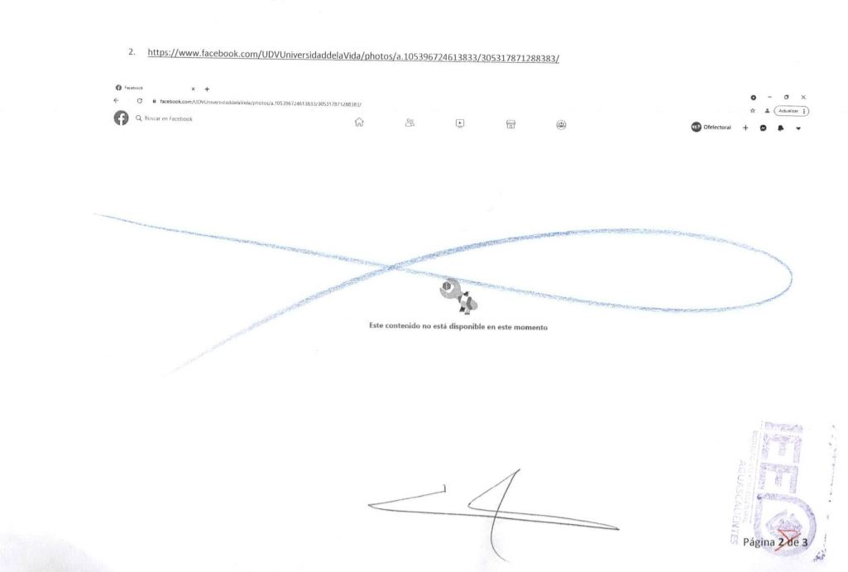

Por lo tanto, en el acta de oficialía se hace constar que NO EXISTE contenido en la liga https://www.facebook.com/UDVUnuversidaddelaVida/photos/a.105396724613833/305317871288383/.

Finalmente, en cuanto hace al tercer link, el IEE certificó que al ingresar a la dirección electrónica de referencia aparece la siguiente imagen:
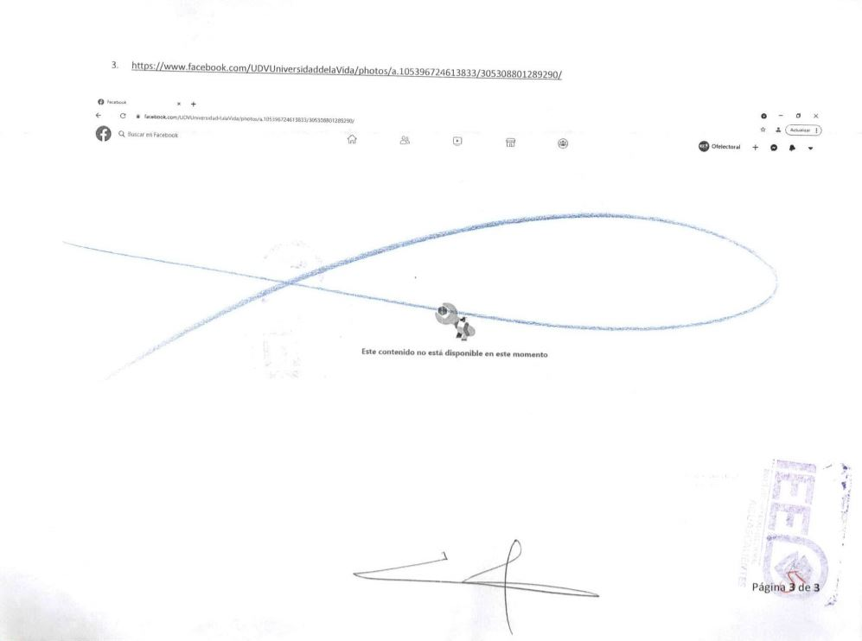

En consecuencia, en el acta de oficialía se hace constar que NO EXISTE contenido en la liga https://www.facebook.com/UDVUnuversidaddelaVida/photos/a.105396724613833/305308801289290/.

En adición, el IEE, solicitó mediante el oficio IEE/SE/2303/2021, a la Dirección de Policía Cibernética de la Secretaría de Seguridad Pública del Estado, apoyo para contactar y localizar a quien administra y publica en la red social Facebook, relativa a los links señalados por la parte actora.

Al respecto, la referida autoridad estatal, mediante el oficio SSP/DGPC/1055-21, respondió que las publicaciones referidas, así como el perfil UDV Universidad de la Vida, NO SE ENCONTRÓ DISPONIBLE, anexando capturas de pantalla idénticas a las asentadas en la oficialía electoral IEE/OE/196/2021.

Ahora bien, del escrito de denuncia se puede apreciar que la quejosa integra imágenes de presuntas capturas de pantalla relativas a supuestas publicaciones en la red social Facebook por parte de “UDV Universidad de la Vida”, no obstante, tal y como se aprecia con anterioridad, de la certificación de las ligas donde se alojaban las publicaciones denunciadas, dichas imágenes o capturas resultaron imposibles de apreciar al no existir en las ligas de referencia.

Aunado a lo anterior, del análisis de los autos que obran en el expediente, no es posible adminicular las capturas de pantalla referidas por la quejosa, con algún otro medio probatoria que genere certeza a este Tribunal, de la existencia de las publicaciones controvertidas.

Así, el criterio reiterado de la Sala Superior señala que las pruebas técnicas como videos, imágenes, grabaciones, etc., no bastan por sí mismas para probar un hecho, por lo que es necesario vincularlo con otro medio de convicción; sin que, en el caso, exista alguna otra prueba que lo robustezca.
Lo anterior, con sustento en la Jurisprudencia 4/2014 emitida por la Sala Superior del Tribunal Electoral del Poder Judicial de la Federación, cuyo rubro es "PRUEBAS TÉCNICAS. SON INSUFICIENTES, POR SÍ SOLAS PARA ACREDITAR DE MANERA FEHACIENTE LOS HECHOS QUE CONTIENEN". En este sentido, los medios probatorios aportados, no son suficientes para demostrar las afirmaciones vertidas por el quejoso, pues la pretensión de éste, es acreditar supuestas conductas irregulares cometidas por los denunciados.
En consecuencia, al no existir medio de prueba idóneo que permita a este Tribunal contar con elementos que den certeza y tener la posibilidad de analizar si existe o no las infracciones denunciada, se concluye que no se actualiza las conductas denunciadas, al advertirse la inexistencia de los hechos denunciados y por tanto, no es posible determinar si existe VPMG y/o calumnias en perjuicio de la denunciante.

II. INEXISTENCIA DE LA RESPONSABILIDAD ATRIBUIDA A LOS DENUNCIADOS. Al no tener por acreditada la existencia de los hechos denunciados, y por ende la infracción consistente en VPMG y actos de calumnia, no puede atribuirse responsabilidad a la parte denunciada.
- RESOLUTIVOS.

ÚNICO. Se declara la inexistencia de los hechos que presuntamente configuran la infracción denunciada.
NOTIFÍQUESE.
Así lo resolvió el Tribunal Electoral del Estado de Aguascalientes, por unanimidad de votos de las Magistradas y Magistrado que lo integran, ante el Secretario General de Acuerdos, quien autoriza y da fe.

MAGISTRADA PRESIDENTA

CLAUDIA ELOISA DÍAZ DE LEÓN GONZÁLEZ
MAGISTRADA  LAURA HORTENSIA  LLAMAS HERNÁNDEZ | MAGISTRADO  HÉCTOR SALVADOR  HERNÁNDEZ GALLEGOS
SECRETARIO GENERAL DE ACUERDOS

JESÚS OCIEL BAENA SUCEDO

Encargado de despacho de la Secretaría de Estudio de la Ponencia I, del TEEA.
Violencia política contra la mujer en razón de género, en lo sucesivo VPMG.
SUP-JDC-9973/2020, SUP-REP-111/2020 y SG-JE-45/2020.
Consultable en la Compilación 1997-2013, Jurisprudencia y tesis en materia electoral, del Tribunal Electoral del Poder Judicial de la Federación, páginas 129 y 130.
SUP-JDC-383/2016 y el SUP-JDC-18/2017.
Jurisprudencia 1a./J. 22/2016. Publicada en la Gaceta del Semanario Judicial de la Federación, libro 29 de abril de 2016, tomo II, página 836, de rubro “ACCESO A LA JUSTICIA EN CONDICIONES DE IGUALDAD. ELEMENTOS PARA JUZGAR CON PERSPECTIVA DE GÉNERO”.
Tesis P. XX/2015 (10a.). Publicada en la Gaceta del Semanario Judicial de la Federación, libro 22, septiembre de 2015, tomo I, página 35, de rubro “IMPARTICIÓN DE JUSTICIA CON PERSPECTIVA DE GÉNERO. OBLIGACIONES QUE DEBE CUMPLIR EL ESTADO MEXICANO EN LA MATERIA”.
Artículo 5. “Los Estados Partes tomarán todas las medidas apropiadas para: a) Modificar los patrones socioculturales de conducta de hombres y mujeres, con miras a alcanzar la eliminación de los prejuicios y las prácticas consuetudinarias y de cualquier otra índole que estén basados en la idea de la inferioridad o superioridad de cualquiera de los sexos o en funciones estereotipadas de hombres y mujeres; b) Garantizar que la educación familiar incluya una comprensión adecuada de la maternidad como función social y el reconocimiento de la responsabilidad común de hombres y mujeres en cuanto a la educación y al desarrollo de sus hijos, en la inteligencia de que el interés de los hijos constituirá la consideración primordial en todos los casos”.
Artículo 5, fracción IV, la Ley General de Acceso de las Mujeres a una Vida Libre de Violencia.
Criterio sostenido en la tesis de jurisprudencia P. XX/2015, de rubro: “IMPARTICIÓN DE JUSTICIA CON PERSPECTIVA DE GÉNERO. OBLIGACIONES DEL ESTADO MEXICANO EN LA MATERIA.”
Tesis 1ª/J.22/2016 (10a), de rubro: en la Jurisprudencia de rubro: “ACCESO A LA JUSTICIA EN CONDICIONES DE IGUALDAD. ELEMENTOS PARA JUZGAR CON PERSPECTIVA DE GÉNERO.”
Tesis 1ª. XXVII/2017, de rubro: “JUZGAR CON PERSPECTIVA DE GÉNERO. CONCEPTO, APLICABILIDAD Y METODOLOGÍA PARA CUMPLIR DICHA OBLIGACIÓN.”
SUP-JDC-383/2017.
Artículo 6. La manifestación de las ideas no será objeto de ninguna inquisición judicial o administrativa, sino en el caso de que ataque a la moral, la vida privada o los derechos de terceros, provoque algún delito, o perturbe el orden público; el derecho de réplica será ejercido en los términos dispuestos por la ley. El derecho a la información será garantizado por el Estado.
Apartado C. En la propaganda política o electoral que difundan los partidos y candidatos deberán abstenerse de expresiones que calumnien a las personas
Artículo 471. Los procedimientos relacionados con la difusión de propaganda que se considere calumniosa sólo podrán iniciarse a instancia de parte afectada. Se entenderá por calumnia la imputación de hechos o delitos falsos con impacto en un proceso electoral.
Véase la resolución de la Acción de Inconstitucionalidad 64/2015 y sus acumuladas 65/2015, 66/2015, 68/2015 y 70/2015 (Ley de Instituciones y Procedimientos Electorales del Estado de Sinaloa). Véase la resolución de la Acción de Inconstitucionalidad 129/2015 y sus acumuladas 130/2015, 131/2015, 132/2015, 133/2015 y 137/2015 (Ley Electoral del estado de Quintana Roo.
Véase la sentencia SUP-REP-042/2018.
Criterio resuelto por la Sala Superior del Tribunal Electoral del Poder Judicial de la Federación en los expedientes SUP-RAP-005/2009, SUPRAP- 007/2009 y SUP-RAP-11/2009, así como en la Tesis número VII/2009.

